北辰教育学科教师辅导学案
学员编号： 年 级： 高三 课 时 数： 3
学员姓名： 辅导科目： 数学 学科教师：邵礼光
授课类型 | T ——知识点 | C ——例题 | T ——习题
教学目标 | 1．会从实际情境中抽象出二元一次不等式组．  2．了解二元一次不等式的几何意义，能用平面区域表示二元一次不等式组．  3．会从实际情境中抽象出一些简单的二元线性规划问题，并能加以解决．
星级 | ★★★
授课日期及时段 | 2016年 10 月 1 日 8:00——10：00 10:10——12:10 12:50——14:50  15:00——17:00 17:30——19:30 19:40——21:40
二元一次不等式(组)与简单的线性规划问题


1.会从实际情境中抽象出二元一次不等式组；
2.了解二元一次不等式的几何意义，能用平面区域表示二元一次不等式组；
3.会从实际情境中抽象出一些简单的二元线性规划问题，并能加以解决.


1.二元一次不等式(组)表示的平面区域
(1)一般地，二元一次不等式Ax＋By＋C>0在平面直角坐标系中表示直线Ax＋By＋C＝0某一侧的所有点组成的平面区域(半平面)不含边界直线.不等式Ax＋By＋C≥0所表示的平面区域(半平面)包括边界直线.
(2)对于直线Ax＋By＋C＝0同一侧的所有点(x，y)，使得Ax＋By＋C的值符号相同，也就是位于同一半平面内的点，其坐标适合同一个不等式Ax＋By＋C>0；而位于另一个半平面内的点，其坐标适合另一个不等式Ax＋By＋C<0.
(3)由几个不等式组成的不等式组所表示的平面区域，是各个不等式所表示的平面区域的公共部分.
2.线性规划的有关概念

名称 | 意义
线性约束条件 | 由x，y的一次不等式(或方程)组成的不等式组，是对x，y的约束条件
目标函数 | 关于x，y的解析式
线性目标函数 | 关于x，y的一次解析式
可行解 | 满足线性约束条件的解(x，y)
可行域 | 所有可行解组成的集合
最优解 | 使目标函数达到最大值或最小值的可行解
线性规划问题 | 求线性目标函数在线性约束条件下的最大值或最小值的问题

考点一 二元一次不等式(组)表示的平面区域
【例1】 (1)(2017·郑州预测)若不等式x²＋y²≤2所表示的平面区域为M，不等式组表示的平面区域为N，现随机向区域N内抛一粒豆子，则豆子落在区域M内的概率为________.

(2)(2015·重庆卷)若不等式组表示的平面区域为三角形，且其面积等于，则m的值为( )
A.－3 B.1 C. D.3

【训练1】 若不等式组所表示的平面区域被直线y＝kx＋分为面积相等的两部分，则k的值是( )
A. B. C. D.
考点二 线性规划相关问题(多维探究)
命题角度一 求目标函数的最值
【例2－1】 (1)(2016·全国Ⅲ卷)设x，y满足约束条件则z＝2x＋3y－5的最小值为________.

(2)(2015·全国Ⅰ卷)若x，y满足约束条件则的最大值为________.

命题角度二 求参数的值或范围
【例2－2】 (2015·福建卷)变量x，y满足约束条件若z＝2x－y的最大值为2，则实数m等于( )
A.－2 B.－1 C.1 D.2

【训练2】 (1)设x，y满足约束条件且z＝x＋ay的最小值为7，则a＝( )
A.－5 B.3
C.－5或3 D.5或－3

(2)(2017·西安检测)已知变量x，y满足则z＝()^{2x＋y}的最大值为________.

考点三 实际生活中的线性规划问题
【例3】 (2016·全国Ⅰ卷)某高科技企业生产产品A和产品B需要甲、乙两种新型材料.生产一件产品A需要甲材料1.5 kg，乙材料1 kg，用5个工时；生产一件产品B需要甲材料0.5 kg，乙材料0.3 kg，用3个工时，生产一件产品A的利润为2 100元，生产一件产品B的利润为900元.该企业现有甲材料150 kg，乙材料90 kg，则在不超过600个工时的条件下，生产产品A、产品B的利润之和的最大值为________元.

【训练3】 (2015·陕西卷)某企业生产甲、乙两种产品均需用A，B两种原料，已知生产1吨每种产品所需原料及每天原料的可用限额如表所示，如果生产1吨甲、乙产品可获利润分别为3万元、4万元，则该企业每天可获得最大利润为( )

 | 甲 | 乙 | 原料限额
A(吨) | 3 | 2 | 12
B(吨) | 1 | 2 | 8
A.12万元 B.16万元 C.17万元 D.18万元

INCLUDEPICTURE "课堂总结.TIF" \* MERGEFORMAT 
[思想方法]
1.求最值：求二元一次目标函数z＝ax＋by(ab≠0)的最值，将z＝ax＋by转化为直线的斜截式：y＝－x＋，通过求直线的截距的最值间接求出z的最值.最优解在顶点或边界取得.
2.解线性规划应用题，可先找出各变量之间的关系，最好列成表格，然后用字母表示变量，列出线性约束条件；写出要研究的函数，转化成线性规划问题.
3.利用线性规划的思想结合代数式的几何意义可以解决一些非线性规划问题.
[易错防范]
1.画出平面区域.避免失误的重要方法就是首先使二元一次不等式标准化.
2.在通过求直线的截距的最值间接求出z的最值时，要注意：当b>0时，截距取最大值时，z也取最大值；截距取最小值时，z也取最小值；当b<0时，截距取最大值时，z取最小值；截距取最小值时，z取最大值.


一、选择题
1.不等式(x－2y＋1)(x＋y－3)≤0在直角坐标平面内表示的区域(用阴影部分表示)，应是下列图形中的( )
INCLUDEPICTURE "SW89.tif" \* MERGEFORMAT 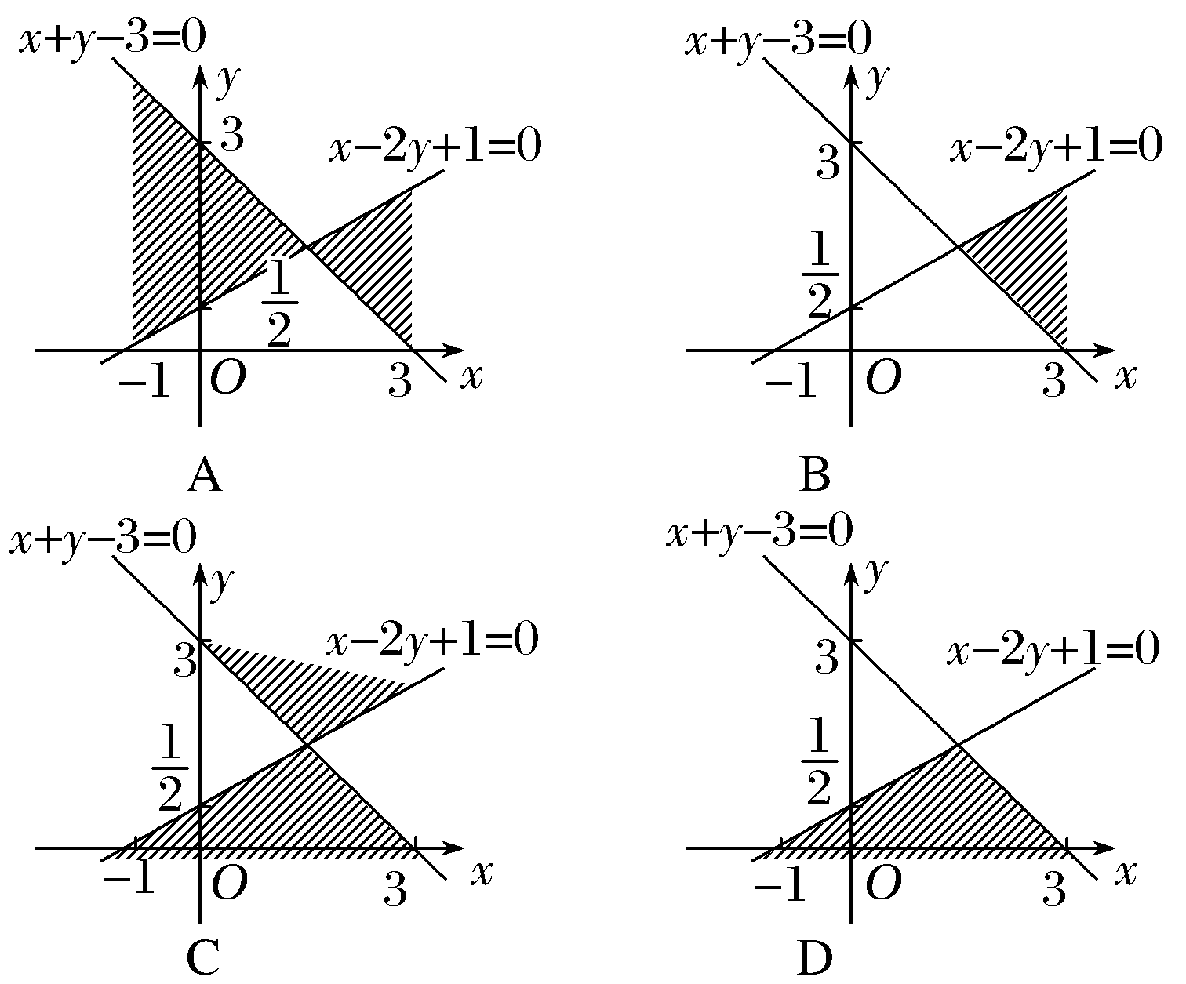
2.(2016·泰安模拟)不等式组所表示的平面区域的面积为( )
A.1 B. C. D.

3.(2017·广州二测)不等式组的解集记为D，若(a，b)∈D，则z＝2a－3b的最小值是( )
A.－4 B.－1 C.1 D.4
4.(2017·长春质量监测)若x，y满足约束条件则3x＋5y的取值范围是( )
A.[－5，3] B.[3，5] C.[－3，3] D.[－3，5]

5.x，y满足约束条件若z＝y－ax取得最大值的最优解不唯一，则实数a的值为( )
A.或－1 B.2或 C.2或1 D.2或－1

6.若函数y＝2^{x}图象上存在点(x，y)满足约束条件则实数m的最大值为( )
A. B.1 C. D.2

7.(2017·石家庄质检)已知x，y满足约束条件若目标函数z＝y－mx(m>0)的最大值为1，则m的值是( )
A.－ B.1 C.2 D.5
8.(2016·贵州黔东南模拟)若变量x、y满足约束条件则(x－2)²＋y²的最小值为( )
A. B. C. D.5

二、填空题
9.设变量x，y满足约束条件则目标函数z＝x＋2y的最小值为________.

10.(2017·滕州模拟)已知O是坐标原点，点M的坐标为(2，1)，若点N(x，y)为平面区域上的一个动点，则OM·ON的最大值是________.

11.已知－1＜x＋y＜4且2＜x－y＜3，则z＝2x－3y的取值范围是________(答案用区间表示).

12.已知实数x，y满足设b＝x－2y，若b的最小值为－2，则b的最大值为________.
能力提升题组
(建议用时：15分钟)
13.某公司生产甲、乙两种桶装产品.已知生产甲产品1桶需耗A原料1千克、B原料2千克；生产乙产品1桶需耗A原料2千克、B原料1千克.每桶甲产品的利润是300元，每桶乙产品的利润是400元.公司在生产这两种产品的计划中，要求每天消耗A、B原料都不超过12千克.通过合理安排生产计划，从每天生产的甲、乙两种产品中，公司共可获得的最大利润是( )
A.1 800元 B.2 400元
C.2 800元 D.3 100元

14.(2017·许昌监测)设实数x，y满足则的最小值是( )
A.－5 B.－
C. D.5

15.已知变量x，y满足约束条件若目标函数z＝ax＋y(其中a>0)仅在点(3，0)处取得最大值，则a的取值范围是________.

16.(2015·浙江卷)若实数x，y满足x²＋y²≤1，则|2x＋y－4|＋|6－x－3y|的最大值是________.

